Информационно-статистический обзор
рассмотренных в июле 2024 года обращений, запросов информации
и сообщений граждан, объединений граждан, в том числе юридических лиц,
поступивших в адрес Главы Колыванского района Новосибирской области
и в администрацию Колыванского района Новосибирской области,
а также результатах рассмотрения обращений и принятых по ним мерах

Рассмотрение письменных и личных обращений, устных сообщений и запросов граждан, объединений граждан, в том числе юридических лиц, поступивших в адрес Главы Колыванского района Новосибирской области и в администрацию Колыванского района Новосибирской области организовано в соответствии с Конституцией Российской Федерации, действующим федеральным и областным законодательством, муниципальными правовыми актами администрации Колыванского района Новосибирской области.

Организацию работы по объективному, всестороннему и своевременному рассмотрению обращений граждан осуществляет Общественная приемная Главы Колыванского района Новосибирской области.

В июле 2024 года в адрес Главы Колыванского района Новосибирской области
и в администрацию Колыванского района Новосибирской области через Общественную приемную Главы Колыванского района Новосибирской области поступило 31 обращение
(в июне 2024 года - 51; в июле 2023 года - 48), в том числе:
- письменных обращений - 23 (в июне 2024 года - 25; в июле 2023 года - 30);
- устных обращений на личных приемах Главы Колыванского района Новосибирской области - 3 (в июне 2024 года - 12; в июле 2023 года - 7);
- обращений к специалисту общественной приемной Главы Колыванского района Новосибирской области - 3 (в июне 2024 года - 7; в июле 2023 года - 4);
- устных сообщений и запросов в справочную телефонную службу Общественной приемной Главы Колыванского района Новосибирской области - 2 (в июне 2024 года - 7; в июле 2023 года -7).

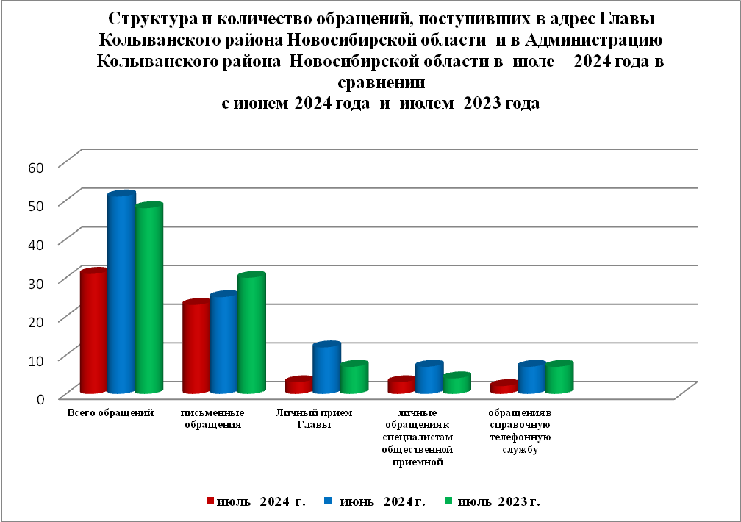

Все обращения, сообщения, запросы граждан, организаций и общественных объединений регистрируются в единой системе электронного документооборота и делопроизводства Правительства Новосибирской области.
По сравнению с июнем 2024 года общее количество письменных и устных обращений и запросов в Общественную приемную Главы Колыванского района Новосибирской области уменьшилось на 20 (39,2%) обращений. По сравнению с июлем 2023 года количество обращений уменьшилось на 17 обращений (35,4%).
В 31 обращении содержатся 44 вопроса (в июне 2024 года - 5 (54 вопроса); в июле 2023 года - 48 (48 вопросов), относящихся к тематическим разделам:
- жилищно-коммунальная сфера - 18 (40,1 % от общего количества вопросов) (в июне 2024 года – 22 (40,7%); в июле 2023 года - 11 (22,9%);
- экономическая сфера - 10 (22,7%) (в июне 2024 года - 15 (27,7%); в июле 2023 года - 21(43,8%);
- государство, общество, политика - 7 (15,1%) (в июне 2024 года - 6 (11,%); в июле 2023 года – 10 (21,8%);
- социальная сфера – 3 (6,8%) (в июне 2024 года - 9 (16,7%); в июле 2023 года – 6 (22,5%);
- оборона, безопасность, законность – 6 (13,4%) (в июне 2024 года – 2 (2,7%); в июле 2023 года – 0 (0,0%)
.
Письменные обращения
В июле 2024 года в администрацию Колыванского района Новосибирской области поступило 23 письменных обращения (в июне 2024 года - 25; в июле 2023 года –30, из них: напрямую в Общественную приёмную Главы Колыванского района 11 (в июне 2024- 18, в июле 2023 года- 23), 12 из вышестоящих органов (в июне 2024 года – 7; в июле 2023 года – 7)
Количество письменных обращений в июле 2024 года уменьшилось на 8,0 % (на 2 обращения) в сравнении с июнем 2024 года и уменьшилось на 23,3% (на 7 обращений) в сравнении с июнем 2023 года

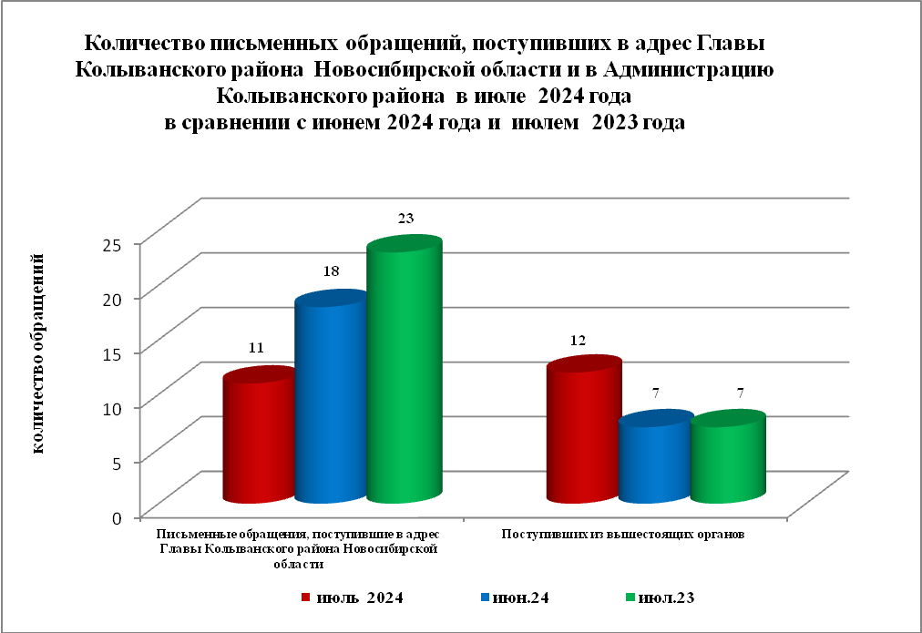

По видам письменные обращения подразделяются на:
- заявления - 19 (82,6%) (в июне 2024 года - 24(95,8%); в июле 2023 года - 30 (100,0%);
- запросы –4 (17,4%) (в июне 2024 года – 1 (4,2%); в июле 2023 года – 0 (0,0%);
- не обращение - 0 (в июне 2024 года – 0; в июле 2023 года - 0).

В 11 письменных обращениях, поступивших непосредственно в Общественную приемную Главы Колыванского района содержатся 13 вопросов (в июне 2024 года –18 (18 вопросов); в июле 2023 года – 23 (23 вопроса) относящихся к тематическим разделам:
- жилищно-коммунальная сфера (коммунальное хозяйство, обеспечение граждан жилищем, пользование жилищным фондом ) - 5 (31,4% от общего количества вопросов) (в июне 2024 года – 8 (44,4%), в июле 2023 года – 5 (21,7%);
- экономическая сфера (хозяйственная деятельность) - 6 (46,1%) (в июне 2024 года - 6 (33,3%), в июле 2023 года - 12 (47,8%);
- государство, общество, политика – 0 (0,0%) (в июне 2024года - 3 (17,6%), в июле 2023 года - 3(13,1%);
- социальная сфера (социальное обеспечение, социальное страхование) – 1 (8,7%), (в июне 2024 года - 1 (5,6%), в июле 2023 года – 4 (17,3%);
- оборона, безопасность, законность – 1 (8,7%) (в июне 2024 года – 0 (0,0%), в июле 2023 года – 0 (0,0%).
В июле 2024 года из вышестоящих органов (Управление по работе с обращениями граждан – общественной приемной Губернатора области) поступило 12 обращений в них содержатся 22 вопроса, связанное с тематическим разделом:
- государство, общество, политика (основы государственного управления) – 7 (30,8%)
- социальная сфера (социальное обеспечение и социальное страхование) – 2 (9,1%)
- экономика (хозяйственная деятельность) – 3 (13,6%;)
- оборона, безопасность, законность (оборона) – 3 (13,6%)
- жилищно-коммунальная сфера (обеспечение граждан жилищем, пользование жилищным фондом, коммунальное хозяйство) – 7 (30,8%)

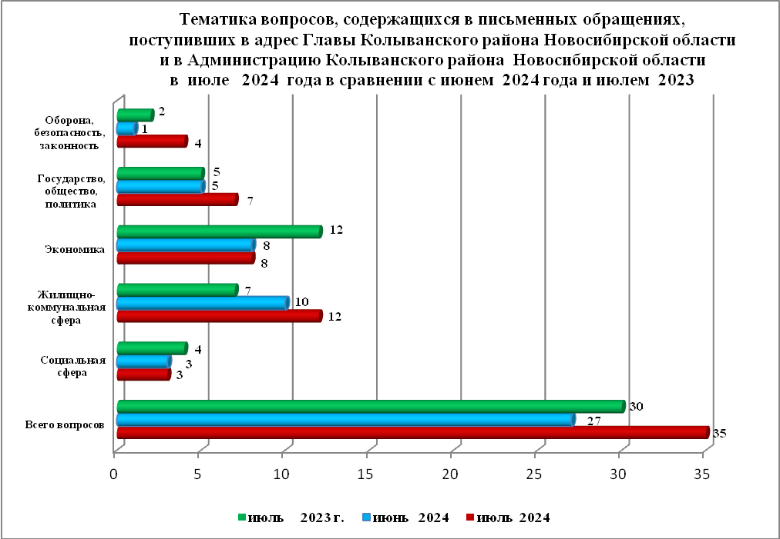

Контроль за своевременным, объективным и полным рассмотрением обращений осуществляют заместители Главы администрации Колыванского района Новосибирской области, специалист Общественной приемной. Обращение снимается с контроля в том случае, если дан полный и объективный ответ, согласованный первым заместителем или заместителями главы администрации и подписанный Главой администрации Колыванского района Новосибирской области.
По результатам рассмотрения вопросов, содержащихся в письменных обращениях:
- разъяснено – 22 (95,5%), (в июне 2024 года 22 (88,0%), в июле 2023 года 29 (96,7%)
- на контроле – 1 (4,5%), (в июне 2023 года 3 (12,%), в июле 2023 года 1 (3,3%)

Личный приём граждан
В администрации Колыванского района Новосибирской области установлен единый день личного приёма граждан Главой Колыванского района Новосибирской области - каждая пятница месяца с 10.00 до 13.00.
В июле 2024 года на личный приём к Главе Колыванского района Новосибирской области обратилось 3 гражданина (в июне 2024 года - 12; в июле 2023 года – 7).
Вопросы, поднимаемые гражданами в ходе личного приема Главой Колыванского района Новосибирской области, связаны с тематическим разделом:
- жилищно-коммунальная сфера - 2 (66,6% от общего количества вопросов) (в июне 2024 года – 6 (50,0%), в июле 2023 года – 3 (42,8 %);
- экономическая сфера - 0 (0,0%) (в июне 2024 года – 3 (25,0%), в июле 2023 года - 3 (42,8%);
- государство, общество, политика – 0 (0,0%) (в июне2024 года – 0 (0,0%), в июле 2023 года – 0 (0,0%);
- социальная сфера (социальное обеспечение и социальное страхование) – 0 (0,0%), (в июне 2024 года - 3 (25,0%), в июле 2023 года – 1 (54,6%);
- оборона, безопасность, законность – 1 (33,3%) (в июне 2024 года – 0 (0,0%), в июле 2023года -0).

Администрация Колыванского района Новосибирской области готова в постоянном режиме применять систему личного приема граждан на базе специального программного обеспечения по проведению личного приема в режиме видео-конференц-связи, аудио-связи (СПО УАРМ ОДПГ). В июле 2024 года личный прием в режиме видео-конференц-связи не проводился.

Устные сообщения и запросы в справочную телефонную службу Общественной приёмной Главы Колыванского района Новосибирской области

В июне 2024 года в справочную телефонную службу от граждан поступило 2 сообщения, запросов (в июне 2024 года - 4; в июле 2023 года – 7).

С 01.09.2017 года в администрации Колыванского района Новосибирской области внедрена система приёма и обработки в реальном режиме времени электронных сообщений, поступивших в форме смс-сообщений по справочному телефонному номеру справочной телефонной службы администрации Колыванского района Новосибирской области.
В июле 2024 года смс-сообщения в администрацию Колыванского района Новосибирской области не поступали.

Приём граждан специалистом
Общественной приёмной Главы Колыванского района Новосибирской области

В июле 2024 года к специалисту Общественной приёмной Главы Колыванского района Новосибирской области обратилось 3 гражданина (в июне 2024 года - 7; в июле 2023 года -4)

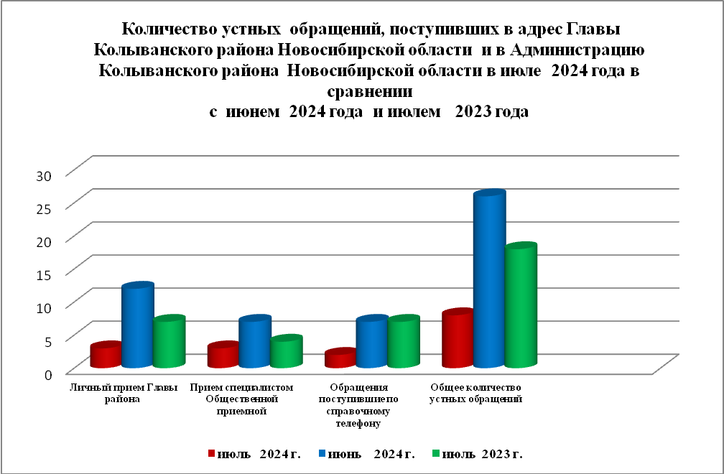

Контроль за соблюдением порядка рассмотрения обращений, оказание методической помощи в организации работы с обращениями, запросами информации

По состоянию на 01.08.2024 года в администрации Колыванского района Новосибирской области обращений, поставленных на контроль Общественной приемной Главы Колыванского района Новосибирской области, с истекшими сроками рассмотрения нет.

